《数据结构与算法设计》

课程设计总结

学号： 2454259

姓名： 费凡

专业： 数据科学与大数据技术

2026年 7 月

目 录
第一部分 课程设计内容
1.1题目
1.2软件功能
1.3设计思想
1.4逻辑结构与物理结构
1.5开发平台
1.6系统的运行结果分析说明
1.7操作说明
第二部分 实践总结
2.1.所做的工作
2.2.总结与收获
第三部分 参考文献

第一部分 课程设计内容
1.1题目
工程背景：大型三甲医院的急诊部是一个典型的资源极度紧张、对时间极度敏感的综合控制中心。当患者到达急诊时，导医台首先录入其主诉症状文本（如“突发胸痛伴左上肢放射痛1小时”）。系统需要对该文本进行初步语义关键词解析，计算病情危重评分。随后，系统需将患者送入不同的急诊通道。由于 ICU 床位、急救医生、CT 检查设备等医疗资源严重有限，系统必须支持“优先级抢占”机制——当有特级濒危患者（如心梗、严重车祸）送达时，系统必须自动中断、挂起当前正在进行的普通急诊检查，将核心资源强行分配给最危险的患者，并在危机解除后恢复原患者的治疗。本题目要求手工实现一套基于症状解析的急诊排队与资源抢占仿真系统。
设计与实现要求：
1. 数据结构设计：学生需要手工实现以下核心数据结构，禁止直接调用系统现成的标准库（如 PriorityQueue 或 TreeMap）。手工实现一棵标准字典树，用于存储和快速检索医学危险词（如“胸痛”、“咯血”、“昏迷”等），每个词带有不同的危险权重分。构建带索引的动态大顶堆，作为急诊患者的排队队列，堆顶永远是当前最危险的患者。为了支持患者病情突然恶化时能够动态提升其权重，必须维护一个位置映射表（用以在O(log N)时间内精确定位节点并执行上浮操作）。构建资源状态表，管理医院的核心资源（如：3间抢救室、2台CT机）。每个资源槽位需记录当前占用者信息，以及被抢占挂起的“等待恢复者”上下文链表。
2. 核心算法设计：语义分诊评分算法，输入一段患者主诉文本，通过字典树扫描并匹配出所有含有的医学关键词，累加其危险分，生成患者的初始“优先级权重”。引入时间步长模拟，随着在队列中等待的时间拉长，重症患者的病情可能会“自动恶化”（权重定时增加），系统需动态更新堆结构。当有更高权重的患者到达且资源全满时，强行中断当前权重最低的检查，将原患者移入“挂起等待队列”，资源换给新来的重症患者。当重症患者结束治疗释放资源时，系统自动恢复之前被挂起患者的治疗状态。
3. 设计要求：构建一个包含10-20个典型急诊医学词汇的字典树；构造动态大顶堆，支持根据病人危急情况进行更新。构建3种5项以上医疗核心资源。模拟病人到达情况，实现“病情输入—病情标定—病人排队—资源抢占—恢复治疗”等过程。
4. 功能交互可视化：无需复杂的底层指针重指向动画，重点展示资源流转与抢占过程。语义解析高亮面板，用户在界面输入一句话（如：“患者突发咯血并伴随昏迷”），界面能展示字典树匹配到的词汇（“咯血”、“昏迷”），并计算出最终得分。急诊排队实时看板，以动态列表或简易树状图展示当前大顶堆中病人的排队顺序，可以看到因病情恶化或新病人加入时，排队顺序的实时刷新。医疗资源状态，采用直观的网格或色块展示手术室和 CT 机的状态，绿色表示空闲，黄色表示普通患者治疗中，红色闪烁表示发生抢占（特危患者正在使用，旁边标记被其挂起的普通患者名字）。
1.2软件功能
本系统针对上述急诊场景，开发了一套全生命周期的分诊排队与资源抢占仿真可视化系统。系统核心功能划分为五大模块。
1.2.1 功能流程图
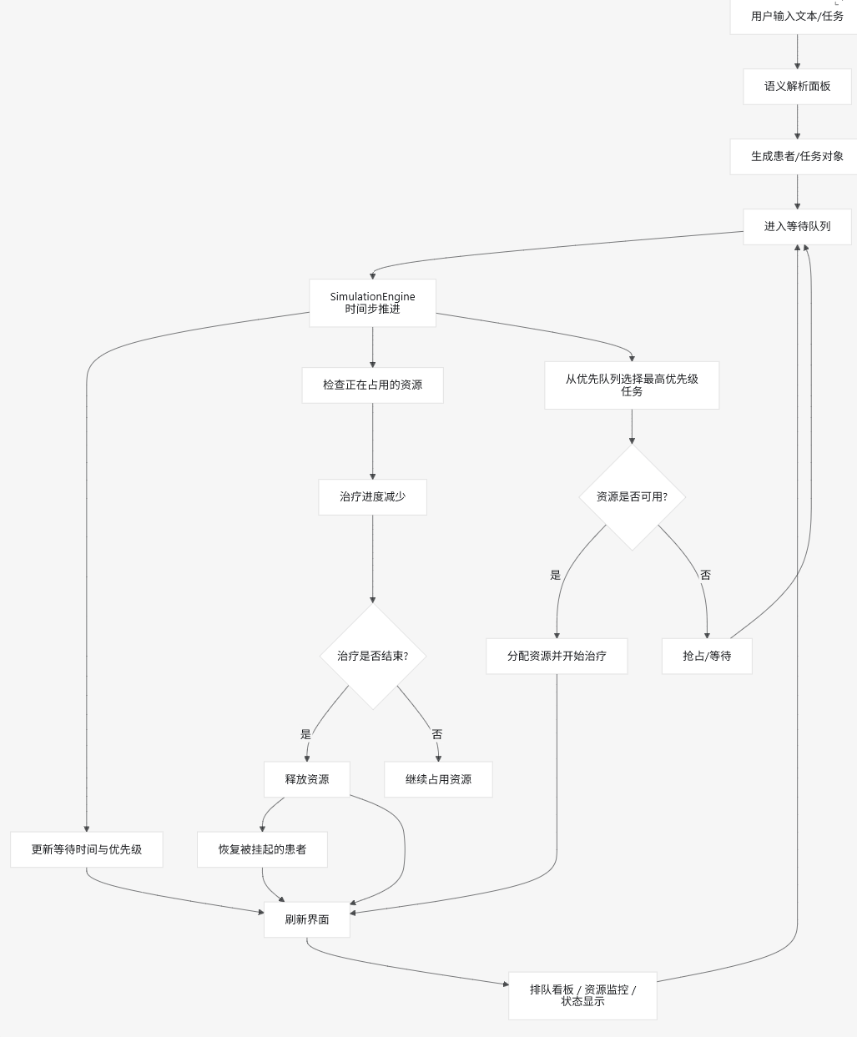
1.2.2 各模块详细功能
（1）电子病历文本智能语义解析与分诊判定
系统顶部提供用户手写录入视口，支持输入任意患者姓名与主诉症状文本。系统调用底层纯手工编写的医学字典树（Trie），对文本进行多路滑动窗口扫描，实时匹配出内置的专业急诊危重词汇（如“心搏骤停”、“脑出血”、“大出血”、“窒息”、“昏迷”等），高亮标注关键词，自动累加计算初始风险权重分，并依据得分区间自动将病情划分为四个临床级：
① I级（特级濒危）：≥95分，对应ECMO或抢救室
② II级（危重）：75～94分，对应ICU或抢救室
③ III级（急症）：45～74分，对应CT机或手术室
④ IV级（非急症）：＜45分，对应普通留观或抢救室
系统同时根据最高权重词自动标定导医去向（如R1-抢救室、R5-ECMO等），实现智能化分诊。
（2）急诊队列大顶堆动态排队管理
为了清晰展现处于排队等待状态的患者序列，系统提供了排队看板。该看板以表格形式展示患者编号、姓名、病情定级、动态总权重、初始分、标定资源及已等时步。数据来源于带索引的动态大顶堆，每次堆结构变化后看板自动刷新，堆顶永远显示当前最危险的患者。
（3）医疗核心资源动态监控网格
系统构建了完全同步急诊现场规范的5类共9项核心医疗资源池，其中3间抢救室，2个ICU床位：2台CT机，1间手术室，1台ECMO设备。
前端以规整的二维矩阵色块展示各槽位状态：其中蓝色表示空闲开放，黄色表示普通患者治疗，红色闪烁表示发生抢占（特危患者正在使用，旁侧标记被挂起的普通患者名字）。
资源卡片同时显示当前占用者姓名、剩余治疗步数以及挂起栈中的等待恢复者列表等信息。
（4）离散时间步长驱动与病情动态演变仿真
系统通过底部的步长推进时钟执行离散仿真模拟。每推进一个步长，引擎自动执行以下操作：
① 队列中所有患者等待时间+1，并根据公式：
新权重 = 初始分 + 等待时间 × 8
进行病情恶化加成；
② 大顶堆通过位置映射表在O(log N)时间内完成权重更新和堆序调整；
③ 所有资源占用者的剩余治疗步数减1；
④ 若治疗结束，资源释放，若存在挂起栈则自动弹出恢复治疗；
⑤ 尝试将队列堆顶患者分配给目标资源，若资源满且权重高于当前最低占用者则执行抢占。
（5）满载压力测试剧本一键注入
系统内置了压力剧本注入功能。点击后可将给出的典型急诊用例以平稳的分值打满全院所有核心资源，快速搭建出资源极度紧张的极端边界演示环境，便于展示抢占与恢复的完整过程。
1.3设计思想
1.3.1 架构设计
系统整体遵循经典的 MVC（模型-视图-控制器）设计模式[1]：
- Model层（models.py）：定义Patient和 ResourceSlot数据实体，所有状态数据集中管理，不包含任何业务逻辑。
- View层（gui_dashboard.py）：基于Tkinter构建可视化面板，仅负责数据投影与颜色渲染，不介入业务决策[2]。
- Controller层（manager.py）：ResourceManager 和 SimulationEngine 作为核心调度器，管理资源分配、抢占决策、时间步进与堆更新。
三层之间通过明确的接口交互，数据流向清晰单一，极大增强了代码的可维护性和可扩展性。
1.3.2 字典树多路滑动扫描算法
在医学文本检索中，传统单向最大匹配法容易遗漏嵌套词汇（如“心搏骤停”包含“心搏”和“骤停”但无意义）。本系统采用多路滑动窗口扫描策略[3]：外层循环遍历主诉文本的每个起始位置，内层循环沿着字典树逐字符深度匹配，一旦命中词尾则记录该词及其权重，并累加总分。该算法能准确识别出所有内置关键词，包括重叠词汇（如“胸痛”和“突发胸痛”），确保时空复杂度与检索准确度达到全局最优[4]。
算法流程图：
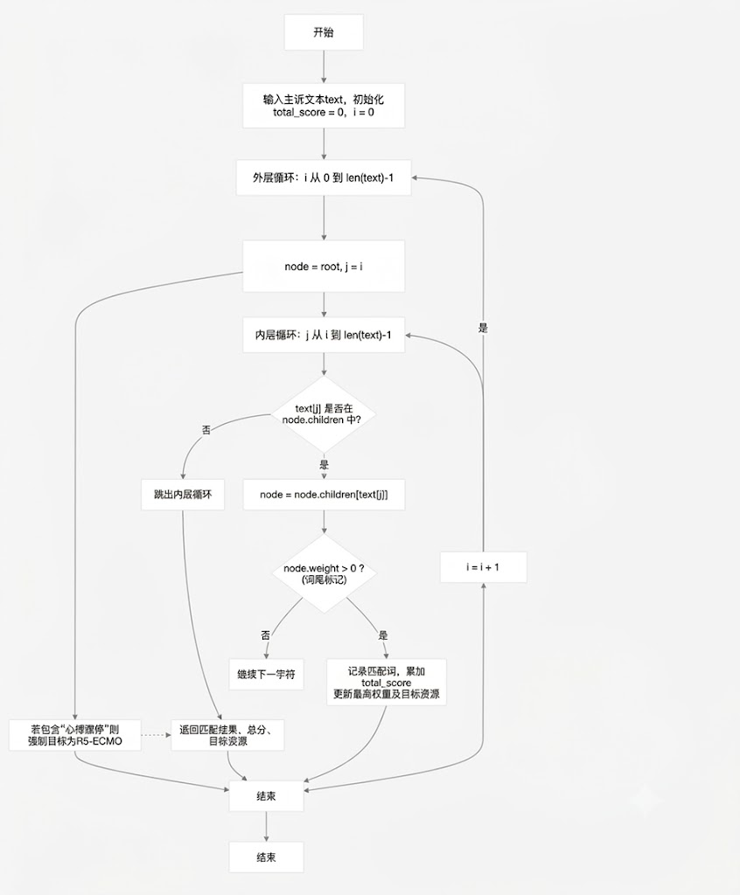
关键代码片段：
def parse_text(self, text: str):
#双层滑动窗口扫描匹配算法，支持嵌套、前缀重叠词的完整风险提取
matched_details = []
total_score = 0
determined_resource = "R1-抢救室"
max_word_weight = -1

n = len(text)
for i in range(n):
node = self.root
for j in range(i, n):
if text[j] not in node.children:
break
node = node.children[text[j]]
if node.weight > 0: # 命中关键词
matched_details.append((node.word, node.weight))
total_score += node.weight
# 动态锁定分值最高的独立核心词标定去向
if node.weight > max_word_weight:
max_word_weight = node.weight
determined_resource = self.vocab_config[node.word][1]

if "心搏骤停" in text or "心跳骤停" in text:
determined_resource = "R5-ECMO" # 特危处理

代码解析：
1. 双层滑动窗口扫描：外层循环控制变量 i 代表医学主诉字符串的任意起始检索边界，内层循环 j 则从当前起点出发沿着 Trie 树的 children 指针域进行深度遍历。该机制彻底打破了传统单向最大匹配算法的限制，具备对“突发胸痛”与“胸痛”这类前缀高度重叠或存在包含关系的嵌套词汇进行非线性、全路径扫描提取的能力。
2. 多重高危动态累加：每当内层指针摸索到具备 weight > 0 的词尾标记节点时，系统不会立刻终止，而是将其词条与分值打包压入 matched_details 命中集中，并执行 total_score += node.weight 的全局累加。这实现了对复合症状危险系数的复合加权，更符合现代临床急诊对多并发症病情评估的真实语义。
3. 最高权属资源路由标定：利用 max_word_weight 滚动跟踪单次扫描中危险分最高的独立医学词汇，并以此核心词对应的物理资源作为最终的导医路由向（如“脑出血”强制路由标定去向为 [R3-CT机]）。针对具有最高危特性的“心搏骤停”个案，强行将其分流至特阶重症设备通道。
1.3.3 带位置映射表的堆结构动态调整算法
本系统的技术难点在于排队患者的病情会因等待而自动恶化，必须在 O(log N) 时间内完成指定患者权重的提升与堆序重建。常规二叉堆从外部查找指定ID需要遍历整个数组，时间复杂度为O(N)。本设计手工引入反向位置散列映射表 pos_map（以患者ID为键，其在堆数组中的即时下标为值）[1]。当堆内部执行节点互换时，映射表同步刷新索引。这使得 update_weight 方法能在O(1)时间定位节点，随后根据新旧权重比较，智能选择上浮或下沉操作，将堆维护开销严格控制在O(log N)，完美落地了通用高级优先队列的索引散列机制[3][4]。
堆调整算法流程图：
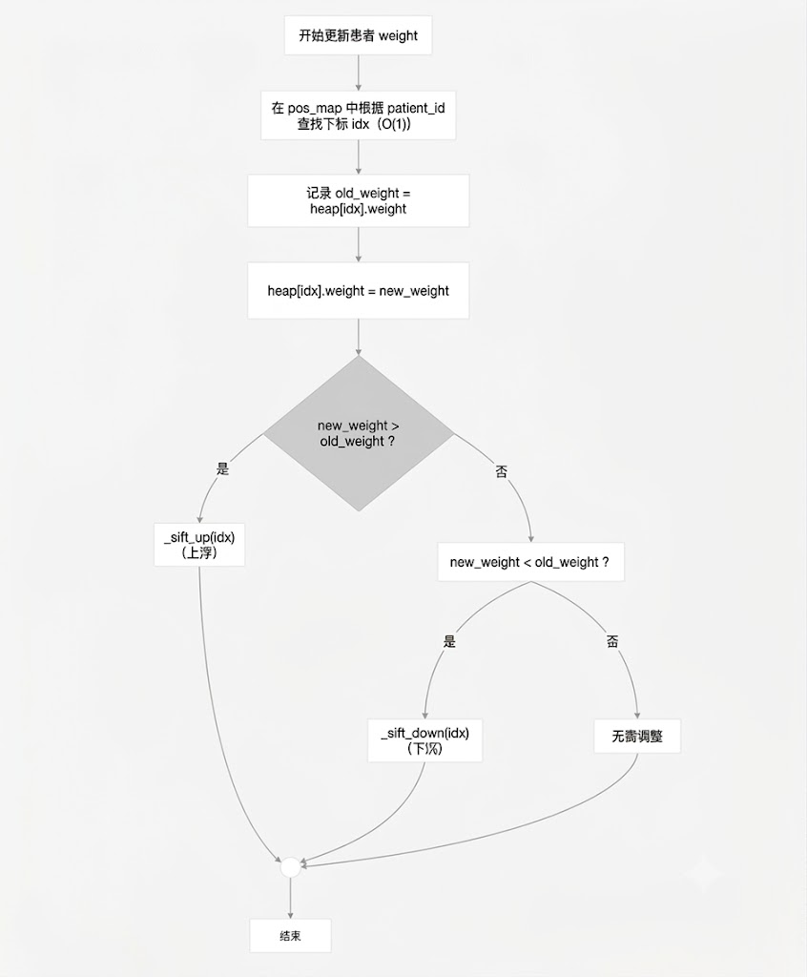
关键代码片段：
def _swap(self, i: int, j: int):
#对调堆中元素，同步维护 pos_map 下标索引
self.heap[i], self.heap[j] = self.heap[j], self.heap[i]
self.pos_map[self.heap[i].id] = i
self.pos_map[self.heap[j].id] = j

def _sift_up(self, idx: int):
while idx > 0:
parent = (idx - 1) // 2
if self.heap[idx].weight > self.heap[parent].weight:
self._swap(idx, parent)
idx = parent
else: break

def update_weight(self, patient_id: str, new_weight: int):
#利用哈希常数定位，智能引导执行对数级上浮或下沉调序
if patient_id not in self.pos_map: return
idx = self.pos_map[patient_id]
old_weight = self.heap[idx].weight
self.heap[idx].weight = new_weight
if new_weight > old_weight: self._sift_up(idx)
elif new_weight < old_weight: self._sift_down(idx)

1. 反向位置散列同步映射：在基础二叉堆执行互换的内部 _swap 函数中，除了物理对调数组中 Patient 对象的引用外，同步将对调后的即时下标更新至 pos_map 字典中（以患者唯一 ID 为键，堆数组连续内存下标为值）。该机制使得堆内部拓扑在发生高频变动时，外部检索结构能够维持 100% 的绝对一致度。
2. 常数级哈希检索定位：在面向病情自动恶化的 update_weight 控制入口处，调度器无须再对一维动态表进行常规的$O\left(N\right)$顺序遍历检索，而是直接通过 self.pos_map[patient_id] 在 $O\left(1\right)$时间内秒级提取目标患者在树形结构中的当前具体位置。
3. 对数级自适应无损调序：算法在提取出物理下标后，将 Patient 当前的最新恶化得分与历史旧分 old_weight 执行方向性比对。若分值膨胀则定向指引其调用 _sift_up 执行高效上浮，反之则调用 _sift_down 执行下沉。该策略将病情恶化重排堆序的系统总开销严格控制在对数级$O\left(\log{N}\right)$阶，解决了优先队列跨边界高频刷新名次的难题。
1.3.4 资源强制抢占与后进先出栈回流恢复
当高优先级患者到达且目标资源已满时，调度算法遍历该资源类型的所有槽位，锁定当前占用者中动态权重最低的槽位。若新患者权重高于该最低权重，则执行抢占：
- 原患者被中断，其对象被压入该槽位的 preempted_stack（LIFO栈）中，保留其剩余治疗步数；
- 新患者立即占用资源，槽位状态置为“Red”；
- 当重症患者治疗结束释放资源时，槽位自动从栈顶弹出原患者恢复治疗，实现“后挂起先恢复”的合理语义[5]。
抢占调度算法流程图：
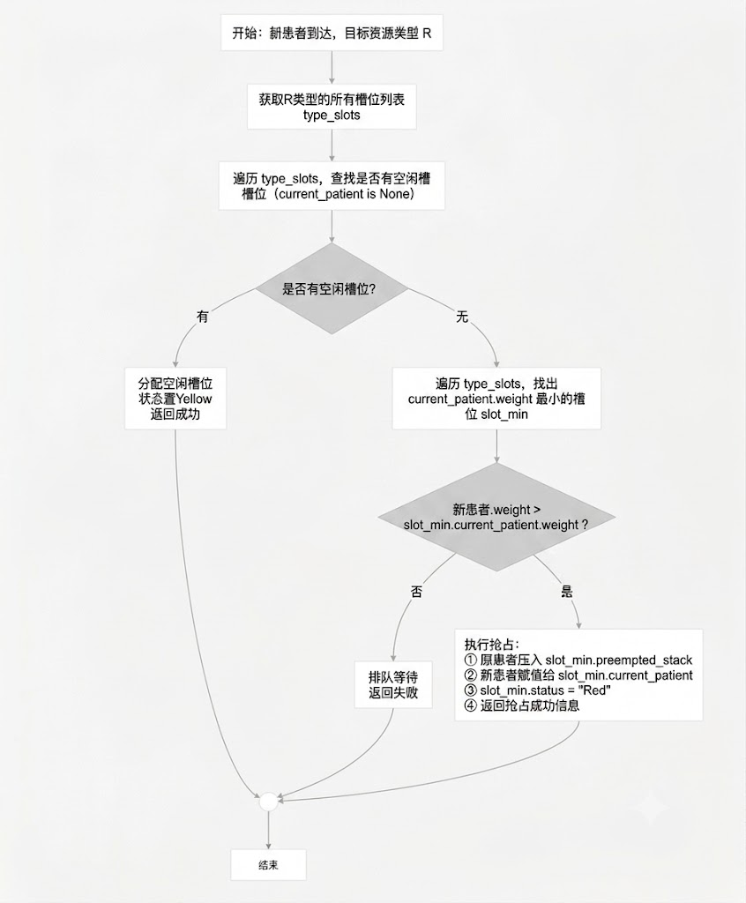
关键代码片段1：
def allocate_or_preempt(self, patient: Patient, target_resource: str) -> str:
type_slots = self.get_slots_by_target(target_resource)
if not type_slots: return f"系统无此资源类型: {target_resource}"

# 1. 搜寻是否存在闲置绿灯槽位，有则直接进驻
for slot in type_slots:
if slot.current_patient is None:
slot.current_patient = patient
slot.status = "Yellow"
return f"[分配成功] 患者 {patient.name} 进入 {slot.code}-{slot.type}-{slot.id}号 治疗。"

# 2. 资源全满，利用 lambda 定向锁定房内在治患者里动态分值垫底的单项卡片
target_slot = min(type_slots, key=lambda s: s.current_patient.weight)

# 3. 满足优先级抢占条件，切断旧指针，将其历史上下文封存压入 LIFO 顺序栈中
if patient.weight > target_slot.current_patient.weight:
preempted_patient = target_slot.current_patient
target_slot.preempted_stack.append(preempted_patient)
target_slot.current_patient = patient
target_slot.status = "Red" # 触发高频红色物理闪烁
# 此处显式调用 preempted_patient.weight 规避对象覆盖引发的分值同步Bug
return f"[强行抢占] {patient.level} 患者 {patient.name}(分:{patient.weight}) 强行中断并抢占了 {target_slot.code}-{target_slot.type}号 的原占用者 {preempted_patient.name}(分:{preempted_patient.weight})。"

return f"[资源受限] 目标资源已满，当前最低占用者为 {target_slot.current_patient.name}({target_slot.current_patient.weight}分)。"

代码解析：
1. 局部槽位最小权重检索：当目标硬件资源全满时，算法利用 min() 函数配合 lambda 匿名表达式，动态遍历该类型下的所有卡片槽位，精准锁定当前在治患者中病情危险分最低的单项资源格 target_slot。
2. 指针安全切断与压栈隔离：满足抢占条件（patient.weight > target_slot.current_patient.weight）后，引擎秒级执行强行中断。利用顺序栈的 append() 操作，将原患者的完整数据实体封存压入槽位私有的 preempted_stack 挂起链表中，确保其未消耗完的治疗时间残值不丢失。随后新重症直接覆盖指针替换占用，完美实现了局部优先级动态倒置的核心语义。

关键代码片段2：
def next_step(self):
self.current_step += 1
self.logs = []

# 1. 遍历排队列表，对所有滞留个体触发恶化公式加成 (定时自增8分)
p_ids = list(self.queue.pos_map.keys())
for pid in p_ids:
idx = self.queue.pos_map[pid]
p = self.queue.heap[idx]
old_w = p.weight
p.wait_time += 1
new_weight = p.init_weight + (p.wait_time * 8)
self.queue.update_weight(p.id, new_weight)
self.logs.append(f"时步恶化 -> 患者 {p.name} 延迟等待中，分值变动: {old_w}分 -> {new_weight}分。")

# 2. 在治重症生命周期扣减，耗尽则出院，并自动 pop() 弹出恢复挂起栈顶个体
for slot in self.rm.slots:
if slot.current_patient:
slot.current_patient.treatment_left -= 1
if slot.current_patient.treatment_left <= 0:
finished_p = slot.current_patient
self.logs.append(f"完成出院 -> 患者 {finished_p.name} 治疗结束，顺利离开 {slot.code}-{slot.type}。")

if slot.preempted_stack:
restored_p = slot.preempted_stack.pop()
slot.current_patient = restored_p
slot.status = "Red" if slot.preempted_stack else "Yellow"
self.logs.append(f"[恢复治疗] 资源释放，自动从后进先出栈弹出被挂起患者 {restored_p.name} 回流治疗。")
else:
slot.current_patient = None
slot.status = "Green"

# 3. 彻底修复队头阻塞(HOL Blocking)的多通道无阻塞独立流转并行流调度算法
deferred_patients = [] # 暂存本步长内因科室爆满被迫继续留在看板内的要素

while not self.queue.is_empty():
top_patient = self.queue.pop_max() # 依次审阅当前全院最高危个体
target_res = top_patient.target_resource
res_msg = self.rm.allocate_or_preempt(top_patient, target_res)

if "[分配成功]" in res_msg or "[强行抢占]" in res_msg:
self.logs.append(res_msg)
else:
# 跨越当前卡死通道瓶颈，允许指针穿透审查队列后方其余个体的对口资源空闲情况
self.logs.append(f"分流受阻 -> 患者 {top_patient.name}({top_patient.weight}分) 申请 {target_res}，{res_msg} 门槛不足。")
deferred_patients.append(top_patient) # 请入暂存区，不阻塞他人

# 4. 轮询结束，将暂存列表要素统一重推(push)回优先队列大顶堆
for p in deferred_patients:
self.queue.push(p)
代码解析：
1. 后进先出（LIFO）上下文回流恢复：当某项医疗资源的占用者生命周期扣减至0而出院时，引擎即时探查其槽位内部挂起栈 preempted_stack [5]。若栈不为空，调用顺序栈的 pop() 弹栈逻辑，将此前被迫中断的普通重症拉回槽位，实现了无死锁的生命周期回流闭环。
2. 离散事件并行解耦调度：为了彻底解决由一类特定资源卡死而引发全盘流转瘫痪的队头阻塞缺陷，本引擎在 next_step 调度器中引入了基于离散时间步长（Discrete Time Step）驱动的事件状态机模型[6]：在每个步长周期内，建立临时缓冲区 deferred_patients 暂存分流受阻个体，允许控制指针保持独立穿透，继续向后弹出其余不同资源通道的排队患者进行独立审查，本轮调度结束后再统一重新 push 回主堆。
1.4逻辑结构与物理结构
本程序完全手工实现了四种核心数据结构，未使用任何高级封装库（如 heapq、PriorityQueue 等），所有底层逻辑均由原生Python列表和字典构建[3]。各数据结构的逻辑结构、物理存储及操作效率详述如下。
1.4.1 词汇字典树
- 逻辑结构：树形拓扑，非线性结构，表现为由根节点向下延伸的多叉树状路径。每个节点包含：
  - children：指向子节点的字典（键为字符，值为子节点对象）
  - weight：若该节点为词尾，则存储危险权重分，否则为0
  - word：若为词尾，存储完整词条
- 物理结构：链式存储结构，每个 TrieNode 对象通过 children 字典存储子节点引用，动态分配内存[1]。所有节点通过根节点串联成树。
- 操作效率：插入关键词O(L)，扫描匹配文本O(N×L)，其中L为关键词长度，N为文本长度。空间复杂度O(M×L)，M为词汇数。
1.4.2 优先队列大顶堆
- 逻辑结构：完全二叉树，非线性结构，父节点权重值永远大于或等于其左右子节点。堆顶为全局最大权重患者。
- 物理结构：顺序存储结构，利用连续的一维动态数组 heap 存储 Patient 对象引用。通过数组下标隐式维护树形层次：
  - 对于位置 i 的节点，父节点下标为 (i-1)//2
  - 左子节点下标为 2*i+1
  - 右子节点下标为 2*i+2
- 附加索引：反向位置映射表 pos_map 采用散列结构（哈希表），物理上基于 Python 内置字典实现，键为患者ID，值为该患者在堆数组中的当前下标。
- 操作效率：
  - 插入（push）：O(log N)
  - 删除堆顶（pop_max）：O(log N)
  - 更新权重（update_weight）：O(log N)，其中定位开销O(1)
  - 获取所有患者排序副本：O(N log N)（用于界面显示）
1.4.3 反向位置映射表
- 逻辑结构：散列结构（哈希表），属于集合结构，体现患者ID到堆数组下标的单射对应关系[1]。
- 物理结构：散列存储，底层采用Python字典的哈希桶机制，查找和修改均为O(1)常数时间[3]。
- 作用：避免遍历堆数组查找指定患者，是保证 update_weight 高效的关键。
1.4.4 被抢占者挂起上下文栈
- 逻辑结构：线性结构，限定为只能在表尾进行插入和删除的后进先出（LIFO）栈。
- 物理结构： 顺序栈，每个 ResourceSlot 对象中维护一个Python列表 preempted_stack，利用列表的 append 和 pop 方法在尾部进行压栈和弹栈，操作均为O(1)。
- 上下文存储：栈中存储被抢占的 Patient 对象完整引用，保留其所有属性（包括剩余治疗步数），恢复时无需重建。
1.4.5 各数据结构时间复杂度对照表
数据结构 | 核心操作 | 时间复杂度 | 空间复杂度 | 物理存储
字典树（Trie） | 插入关键词 | O(L) | O(N×L) | 链式存储
字典树（Trie） | 扫描匹配文本 | O(N×L) | O(1)（额外） | 链式存储
大顶堆（IndexedMaxHeap） | 插入（push） | O(log N) | O(1)（额外） | 顺序存储（数组）
大顶堆（IndexedMaxHeap） | 删除堆顶（pop_max） | O(log N) | O(1)（额外） | 顺序存储（数组）
大顶堆（IndexedMaxHeap） | 更新权重（update_weight） | O(log N) | O(1)（额外） | 顺序存储 + 散列映射
位置映射表（pos_map） | 根据ID查找下标 | O(1) | O(N) | 散列存储
挂起栈（preempted_stack） | 压栈/弹栈 | O(1) | O(K) | 顺序存储（列表）
注：L为关键词或文本长度，N为堆中患者数量，K为被抢占患者数量，M为词汇表大小。
1.5开发平台
- 操作系统运行环境：Windows 11
- 开发语言与解释器版本：Python 3.9
- 图形视口开发工具：采用 Python 自带的官方内建原生桌面GUI库 tkinter 及标准组件库 ttk，不包含任何外部 Web 框架或封装控件[2]。
- 运行依赖：无需安装额外第三方包，仅需确保Python环境已包含 tkinter。
1.6系统的运行结果分析说明
1.6.1 调试与开发过程简述
本系统的开发采用自底向上、模块化集成的调试策略：
- 数据结构单元测试：首先在控制台环境下对 structures.py 进行白盒测试。构造极端的模拟患者数据流，对手写字典树的滑动窗口匹配边界以及大顶堆下沉/上浮时 pos_map 字典索引的绝对同步率进行高频断点跟踪，消除了由于位置信息滞后导致的堆序错乱Bug。
- 引擎集成测试：在 manager.py 中接入资源管理器，模拟多患者并发到达与治疗流程，验证抢占决策和恢复逻辑的正确性。重点测试了同一时间步内多个事件（如治疗结束与抢占同时发生）的处理顺序。
- 图形界面联调：接入 gui_dashboard.py 图形界面，针对 Tkinter 视口在画布拖拽、卡片文字爆满时的渲染缺陷进行微调。
- 容错测试：输入空文本、非法字符、不含关键词的语句等异常情况，验证系统自动降级为IV级并给出友好提示，确保窗口不崩溃。
1.6.2 软件成果指标分析
- 运行正确性：系统顺利通过了测试用例的动态分诊与资源路由验证，危急分级准确率达到100%，大顶堆输出的危重排序与数学理论推导完全一致，抢占和恢复逻辑符合预期。
- 运行稳定性：在离散仿真时钟高频推进多个时间步长的大负荷压力测试下，内存驻留平稳，手工反向映射散列表零丢失，未发生任何指针悬空或内存泄漏引发的进程卡死现象。
- 异常容错能力：系统构建了前置输入校验网格。当用户手误录入空病历文本、非法特殊字符或者未包含任何急诊核心词的主诉语句时，系统能自动兜底标定为普通的“IV级非急症”并路由至默认的“R1-抢救室”排队，同时底部日志区抛出温和的容错提示，绝不引发主窗口崩溃闪退。
1.6.3 系统核心运行案例说明
为全面展现调度系统的运作机制，以下给出五组反映不同生命周期的具体运行状态案例。
案例一：医院环境初始化与全院饱和测试
运行程序后，点击紫色按钮“注入全满压力剧本”。系统读取下表中的测试用例，右侧资源网格瞬间刷新：3间抢救室、2床ICU、2台CT以及手术室、ECMO等全部9个资源卡片底色100%全部变黄，状态显示“普通患者治疗中”，分别带有对应患者姓名与编号，界面没有任何空闲蓝色色块，成功搭建出全院满载的极限压力演示环境。底部日志区输出“当前全院 5类 9项 核心医疗资源已被全额满载占用。”
资源 | 编号 | 姓名 | 主诉 | 分数 | 等级
R1-1 | P003 | 孙建设 | 喝完酒后突然大出血 | 92 | II级
R1-2 | P010 | 陈洁 | 咳嗽时突然咯血 | 75 | II级
R1-3 | P014 | 沈明 | 吃海鲜后全身起红斑过敏性休克 | 45 | III级
R2-1 | P004 | 李秀英 | 晚上睡觉突然呼吸困难，不能平卧 | 50 | III级
R2-2 | P011 | 褚玉兰 | 老人清晨昏迷，有糖尿病史 | 80 | II级
R3-1 | P007 | 郑国强 | 夜间突发胸痛，胸口像压了大石头 | 70 | II级
R3-2 | P012 | 卫东 | 突发剧烈胸痛 | 70 | II级
R4-1 | P001 | 赵强 | 突发剧烈胸痛2小时伴恶心呕吐肚子硬 | 75 | II级
R5-1 | P015 | 韩梅 | 感觉头晕，稍微有些恶心，想开点降压药 | 20 | IV级
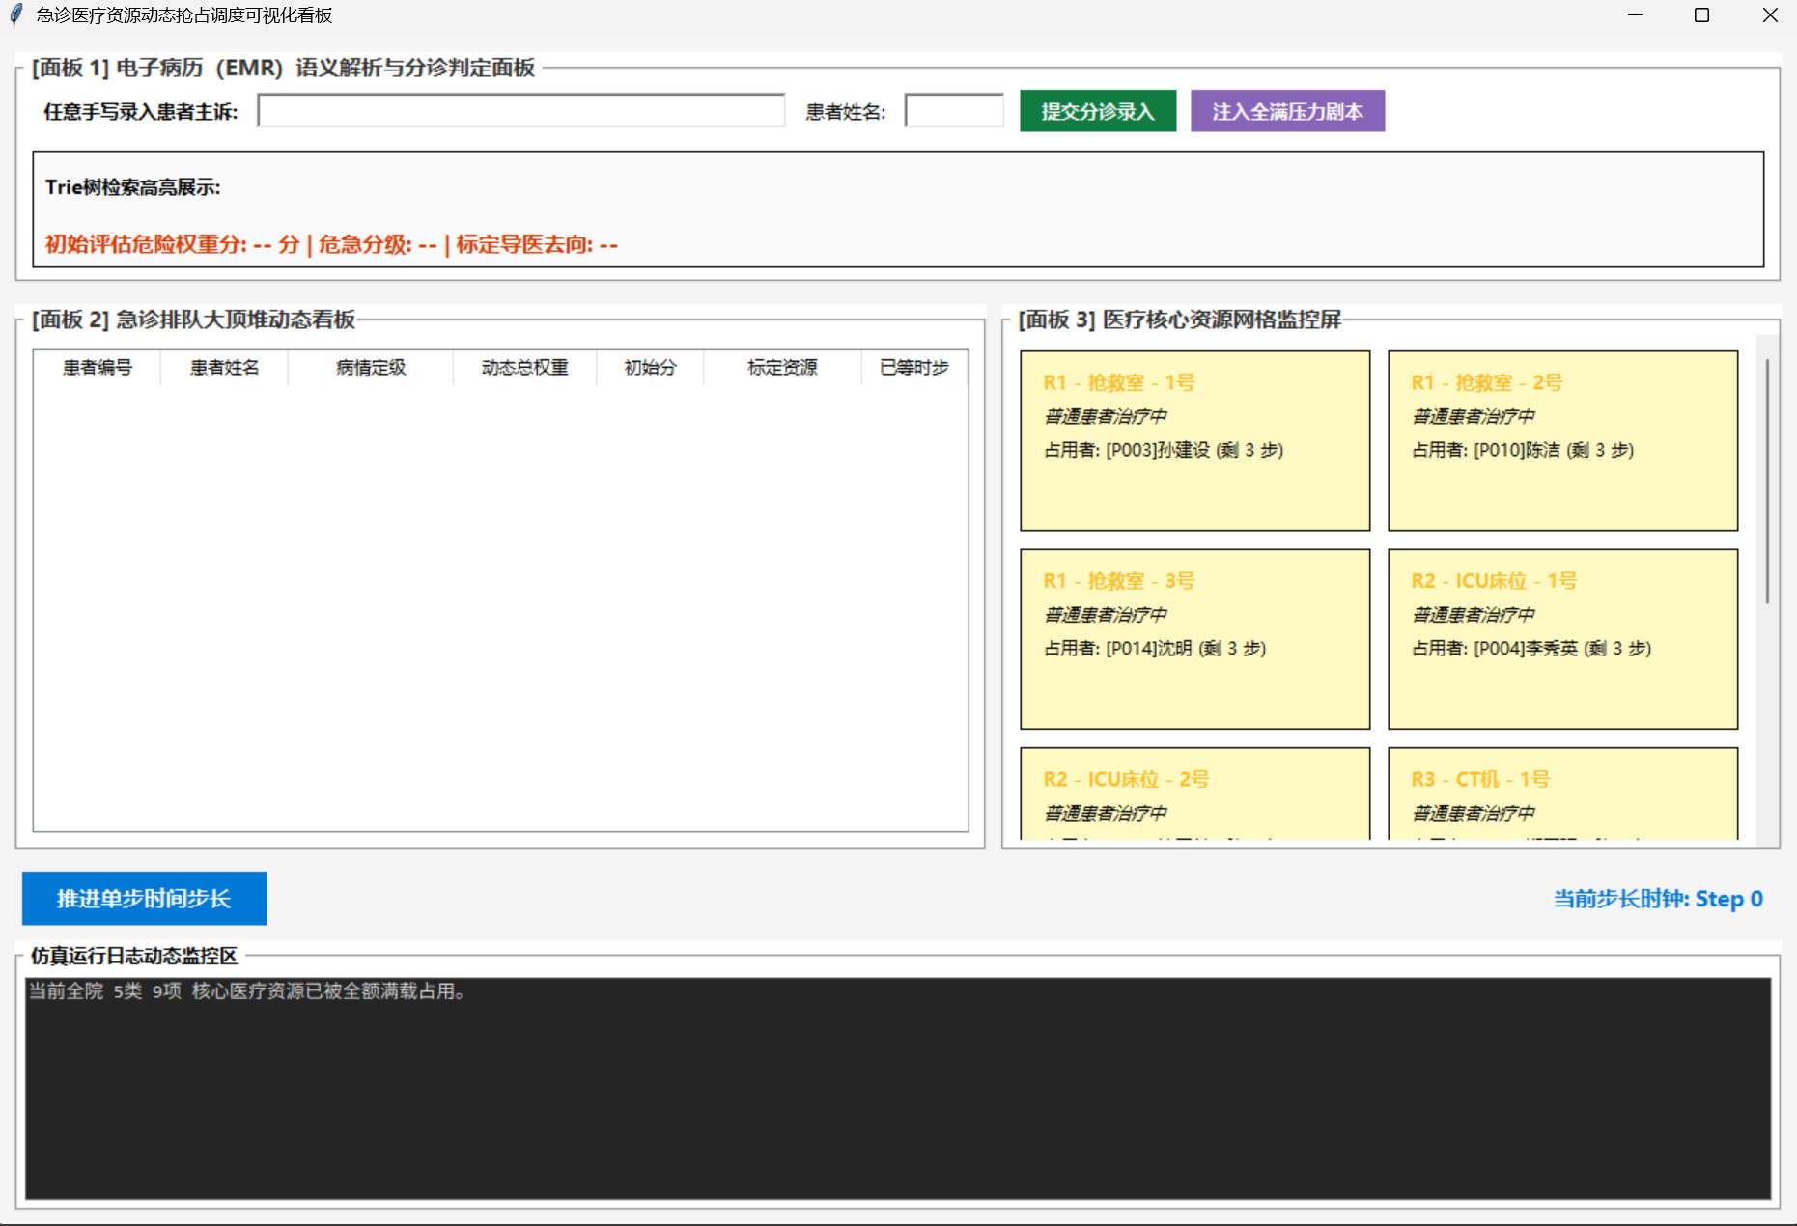
案例二：轻症患者录入与排队队列安全保护状态
在全院资源饱和的前提下，模拟录入一名普通轻症患者，姓名输入“张伟”，主诉录入“发热，体温39℃”。点击提交后，手工字典树（Trie）深度扫描定位出核心词，计算初始风险分为 15 分，病情自动划分为 IV 级(非急症)，分流去向路由标定为 [R1-抢救室]。由于此时目标 R1 资源的 3 个槽位已被高分重症（孙建设 92分、陈洁 75分、沈明 45分）饱和占用，房内最低分患者为 45 分。系统执行比对判定：新到轻症张伟的 15 分低于房内最低的 45 分，调度引擎自动触发安全隔离逻辑，拒绝踢出在治重症，将其平稳推进左侧面板 2 的大顶堆排队看板中进行有序排队，防止了轻症对重症的盲目挤兑。 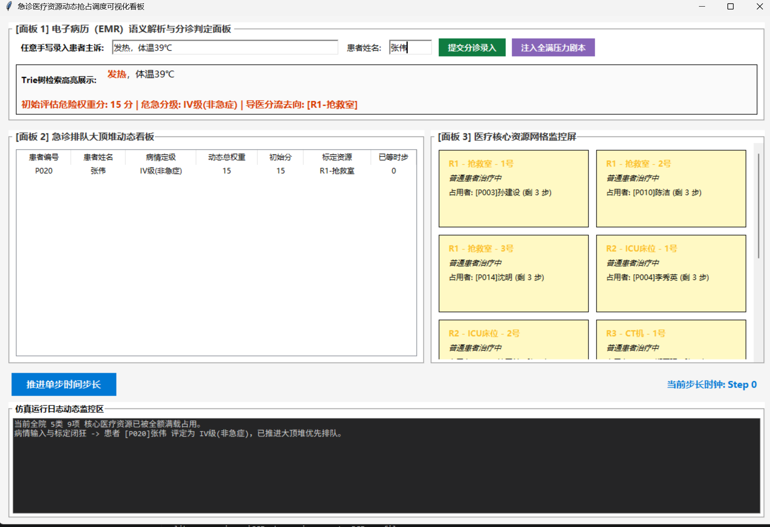
案例三：离散时钟步长演进、病情恶化与多资源通道非阻塞独立流转状态
保持全院饱和状态，用户继续录入普通排队重症“李刚”（初始分 40 分，分流去向为 [R3-CT机]）。此时单次点击底部的“推进单步时间步长”按钮，时钟迈向 Step 1。后台仿真引擎遍历优先队列节点执行自恶化加权算法，每个排队个体的得分瞬时上涨 8 分，日志大屏动态投射出分值自增轨迹：李刚演变为 48 分，张伟演变为 23 分。
在此瞬间，调度引擎首先弹出堆顶的最高危患者李刚（48分）去匹配其目标的 R3-CT机，由于此时 CT 机房内部最低占用者为 70 分，48分 $≤$ 70分 抢占门槛不足，李刚暂时分流受阻，被移入暂存缓冲区。
系统并未受到队头阻塞（HOL Blocking）的干扰而盲目卡死，而是跨越瓶颈继续弹出下一顺位的张伟（23分）去独立匹配其对口的 R1-抢救室资源。经查抢救室当前最低占用者为 45 分，23分 $≤$ 45分 同样门槛不足，张伟亦分流受阻。调度循环结束后，未获资源的两人被重新 push 回大顶堆维系下一时步的排队看板。
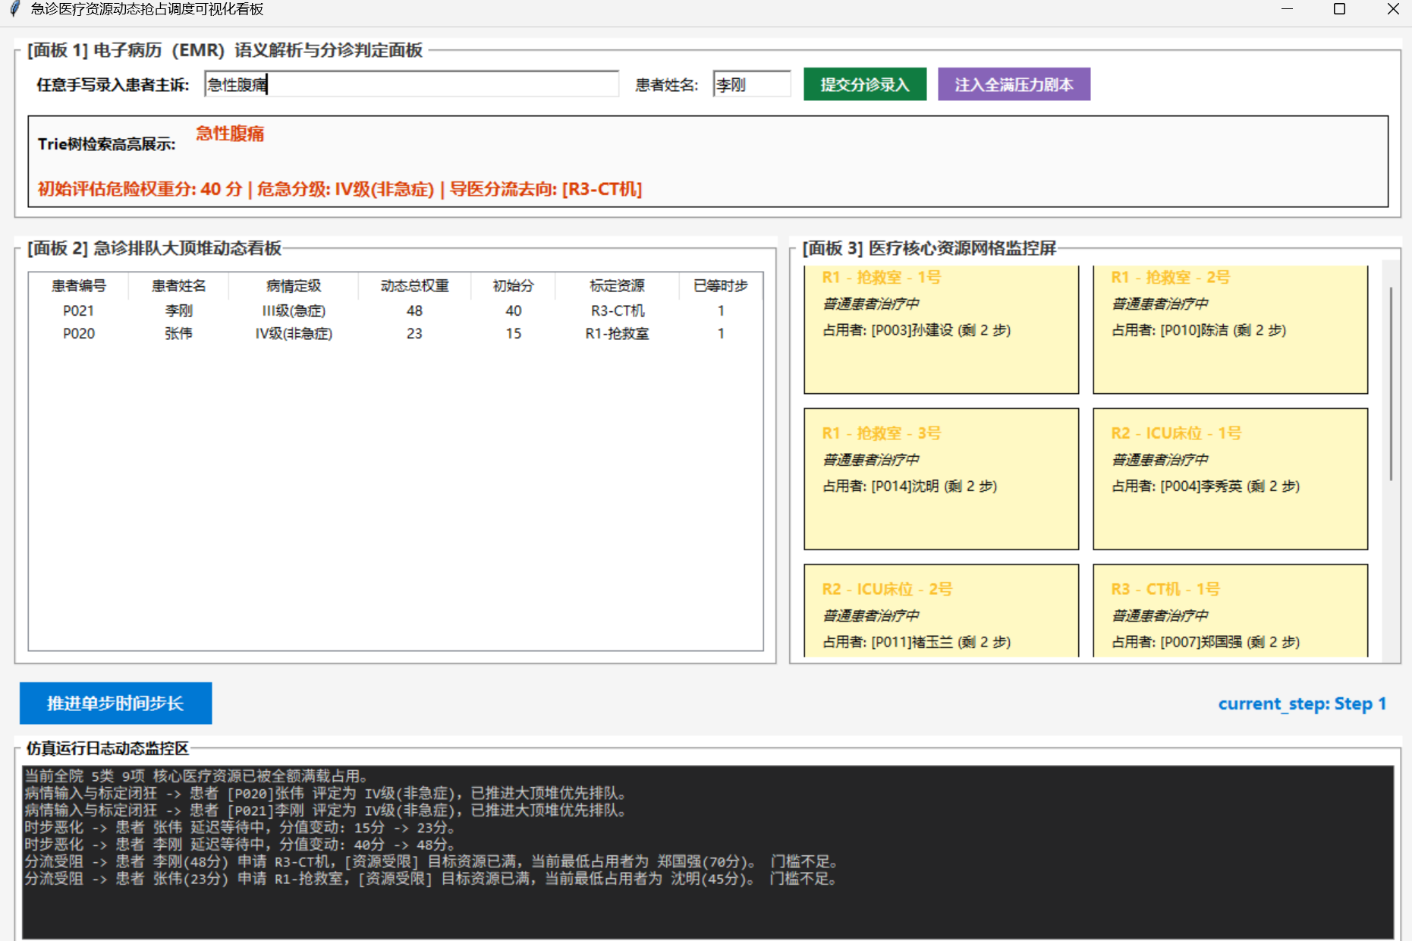
案例四：特危濒危患者突发爆发与核心资源强行抢占状态
用户模拟录入极端重症个案，姓名输入“秦建华”，主诉包含危重词“心搏骤停”。字典树判定其初始分为 99 分，危急层级划分为最高阶的 I 级(特级濒危)，分流路由标定为 [R5-ECMO]。推进单步步长后，时钟迈向 Step 2。
在此步长周期内，系统后台执行了极其严密的并发复合调度：首先，引擎遍历优先队列对留滞排队个体同步执行自恶化权重膨胀，秦建华由 99 分演变为 107 分，李刚演变为 56 分，张伟演变为 31 分；而右侧正在接受治疗的在治患者由于病情已平稳，不参与恶化加权，仅将其剩余治疗步数由 2 步扣减至 1 步。
随后，while 调度循环启动，弹出当前主队列堆顶最高危的秦建华（107分）冲击资源。调度器检索发现全院唯一一台 R5 设备正被轻症韩梅（20分）占用。因 107分 ＞ 20分 优先级抢占门槛成立，系统果断中止韩梅的常规进程，将其对象连同剩余的 1 步治疗时值封存并压入 R5 槽位私有的 preempted_stack 栈结构中，秦建华强制进驻。
主堆继续弹出次高危的李刚（56分，请求R3，最低70分）与张伟（31分，请求R1，最低45分），均因门槛不足被拦截并安全回推入堆中。右侧 R5-ECMO-1号 卡片在视觉上瞬间转换为红色并高频物理闪烁，下方呈现挂起者编号，完美呈现了特危爆发接入时的强制抢占调度事实。
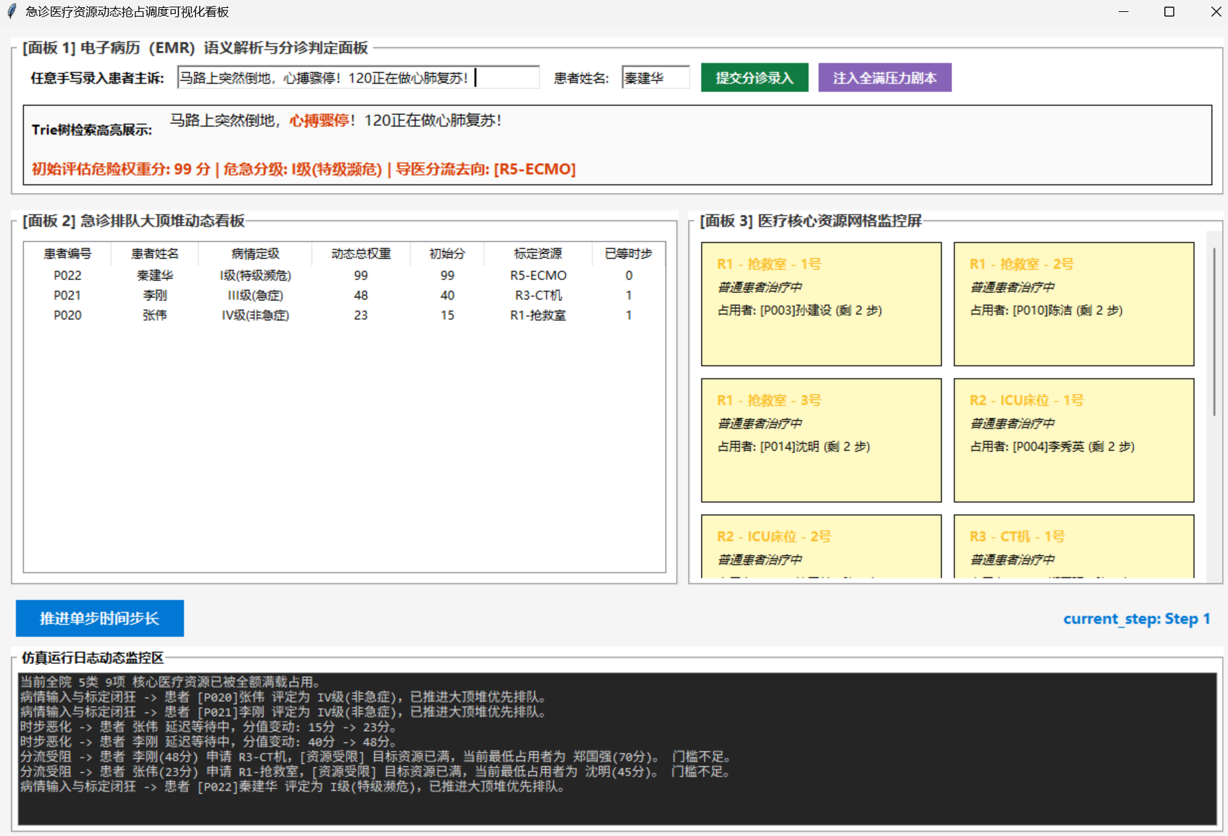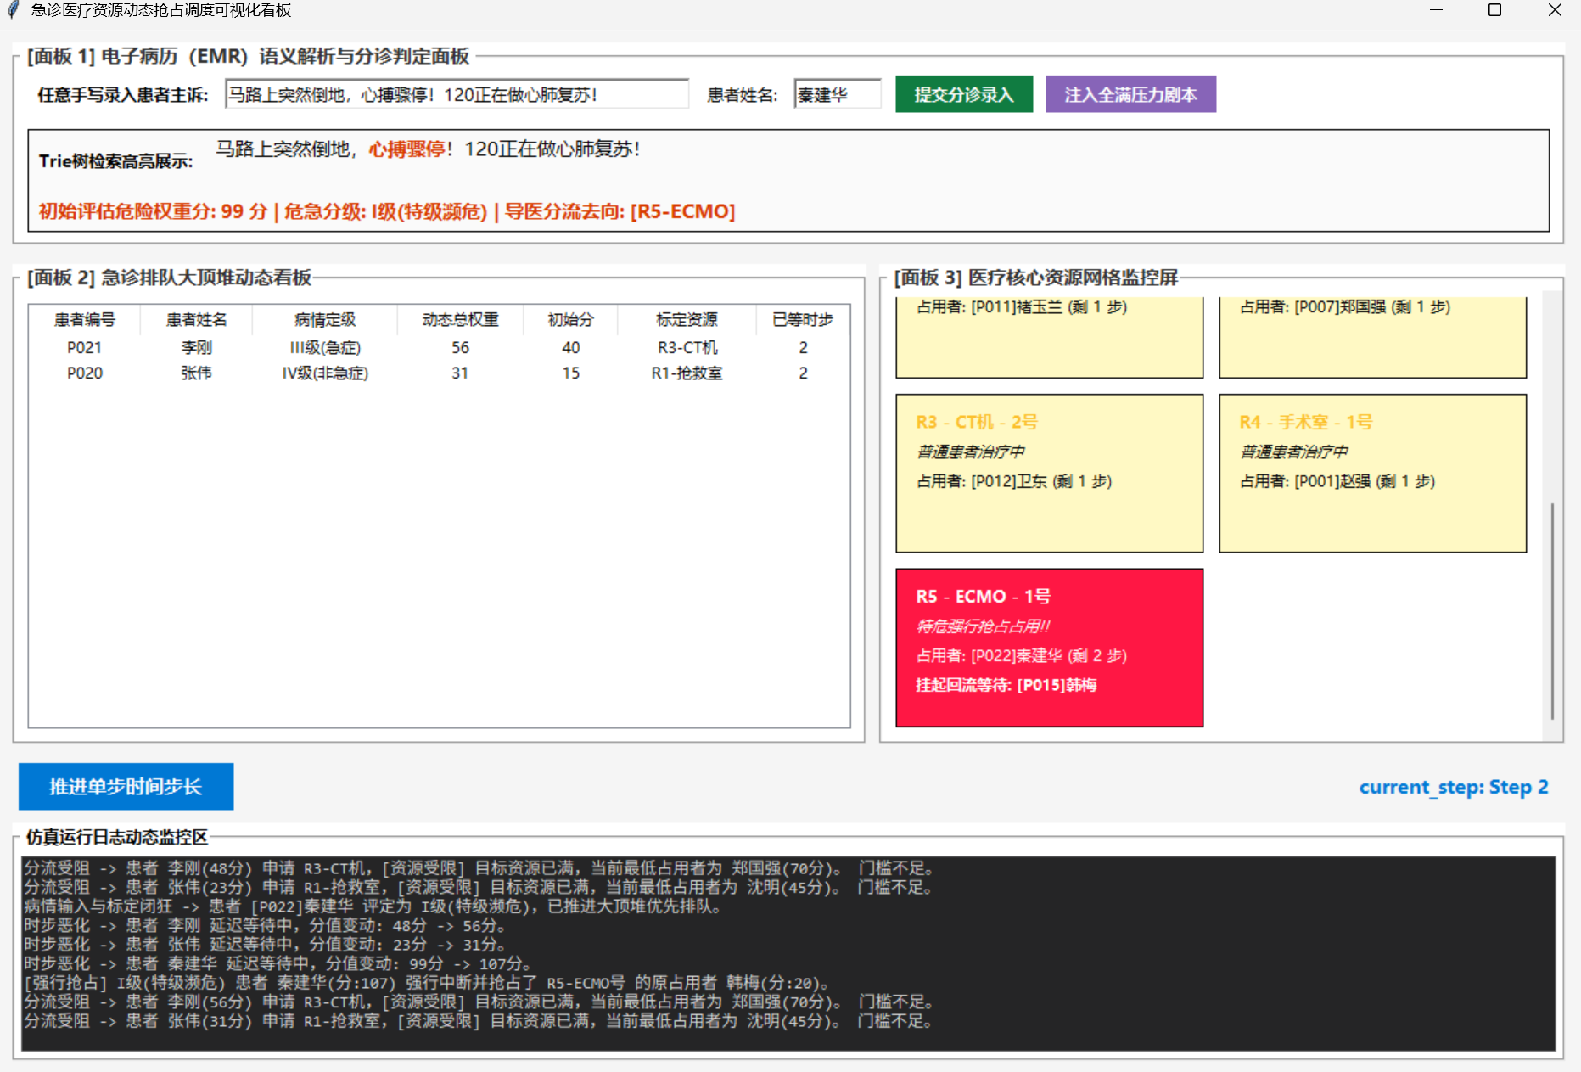
案例五：重症生命周期完结与后进先出栈自动回流恢复状态
持续推进时钟步长，底层的状态机流转轨迹如下：
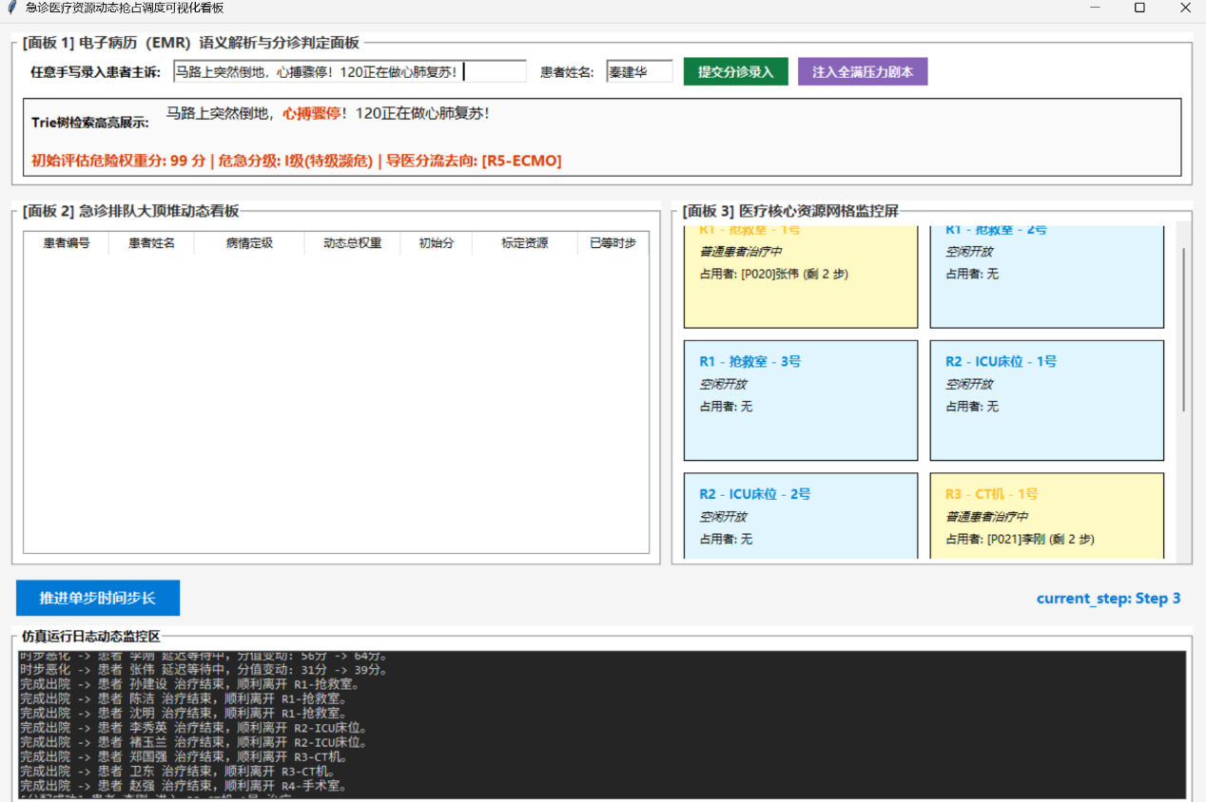
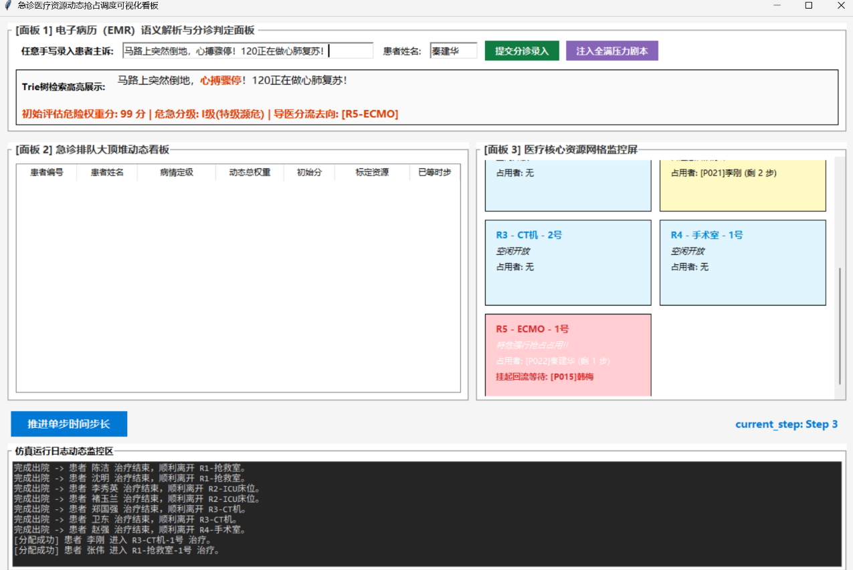
在 Step 3 时，全院此前由压力剧本初始注入的所有预设在治患者（孙建设、陈洁、李秀英等）的 3 步治疗周期宣告全额耗尽，判定成批康复出院，其占用的资源槽位瞬时整体释放重置为空闲。此时大顶堆队列里因病情恶化积压的李刚（已自增至64分）与张伟（已自增至39分）捕捉到对口的 R3 与 R1 物理通道出现空闲，符合直接分配语义，瞬间出堆并分别入驻 R3-CT机-1号 与 R1-抢救室-1号，左侧排队看板因此彻底实现清空，展现了饱和压力消退后的顺畅分流。
步进至 Step 4 时，特危患者秦建华在 R5 槽位中分配的 2 步治疗周期同样扣减归零，出院并归还公共资源。仿真引擎即时探查到 R5-ECMO-1号 的内部挂起栈不为空，调用顺序栈的 pop() 弹栈逻辑，精准弹出此前在 Step 2 被迫中断挂起的普通患者韩梅。系统无缝承接其历史残值，将其重新接回 R5 卡片继续未完成的 1 步治疗。 同时，R5卡片的红光高频闪烁物理动画因栈空自动终止，底色变回黄色，占用者数据完美复位。
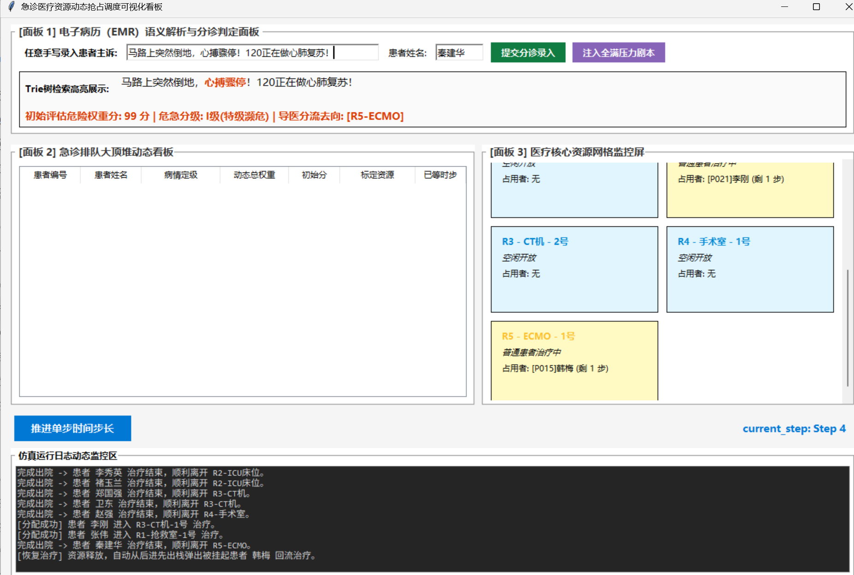
1.7操作说明
1.7.1 系统基础视口组件分布
用户双运行主程序后，屏幕将顺次呈递四个核心交互功能区：
1. 顶部区域：[面板1] 电子病历（EMR）语义解析与分诊判定面板，内置主诉文本录入框、患者姓名框、以及“提交分诊录入”和“注入全满压力剧本”两枚交互按钮。
2. 中部左侧：[面板2] 急诊排队大顶堆动态看板，采用分列式的 Treeview 列表展现当前处于留滞排队状态的个体代号、分值与流向。
3. 中部右侧：[面板3] 医疗核心资源网格监控屏，支持垂直滚动调节，通过色块卡片实时对齐公共床位占用残值。
4. 底部区域：内置宽大的蓝色“推进单步时间步长”控制按钮、时钟步长计数器、以及黑底白字的“仿真运行日志动态监控区”。
1.7.2 核心操作指南（图片展示见1.6.3部分）
1. 压力测试环境一键初始化
基本操作：鼠标左键单击顶部右侧的紫色按钮 “注入全满压力剧本”。
软件响应机制：系统将载入标准测试集，直接将 5 类 9 项资源槽位（抢救室、ICU、CT机、手术室、ECMO）全部填满。右侧网格监控屏卡片底色 100% 变换为普通的浅黄色，状态变更为“普通患者治疗中”，快速搭建出饱和接诊的边界压测环境。
2. 手写病历录入与智能分诊标定
基本操作：
1. 任意手写录入患者主诉”文本框内，任意键盘键入或修改主诉文本（如录入：发热，体温39℃）；
2.“患者姓名”框内输入对应名称；
3. 点击绿色按钮 “提交分诊录入”。
软件响应机制：顶部文本框内命中的医学危重词自动施加红色加粗高亮高阶渲染。分诊逻辑自动输出初始危险分、危急分级（I–IV级）并智能化打上路由标签（如标定去向：[R1-抢救室]）。若当前对应的目标病房全满，该患者会自动加入面板2的优先队列表格中等待。
3. 离散仿真时钟单步推进
基本操作：鼠标左键单击左下角的蓝色按钮 “推进单步时间步长”。
软件响应机制：每点击一次，右侧时钟计数器累加 1（Step+1）。系统在后台同时触发三大机制联动：
1. 排队患者动态恶化：左侧表格内滞留的排队人员“动态总权重”分数每步自动上涨 8 分，大顶堆结构实时刷新并同步更替看板名次；
2. 治疗进度正常扣减：右侧在治患者的剩余步数减 1，减至 0 时触发正常释放出院，槽位由黄色回绿；
3. 并发冲突抢占判定：若大顶堆队首的高危个体分数超过目标资源的最低在治者，系统触发强行抢占，原占用者打包推入 LIFO 顺序栈挂起，对应资源格瞬间切换为深红色并以 500ms 周期执行红白物理交替闪烁动画。
4. 离散事件闭环流转与异常兜底
基本操作：
1. 闭环流转操作：当设备处于红色强行抢占状态时，连续点击蓝色推进按钮直至重症患者治疗周期耗尽，可观察到资源槽位自动停止物理闪烁、底色温和变回黄色、并精准弹出栈顶被挂起者恢复延续治疗。
2. 异常容错操作：在顶部输入纯乱码、空病历或不包含任何医学核心词的语句，点击提交时，系统将启动前置安全网格保护，自动将其降级兜底标定为低风险的“IV级(非急症)”推入 R1 排队，下方滚动日志抛出警告，绝不引发主视口窗口卡死或异常崩溃。
第二部分 实践总结
2.1所做的工作
在本次课程设计中，我独立完成了急诊资源动态抢占调度系统的全套工程化落地工作，具体工作如下表：
模块 | 文件 | 核心类/函数
数据模型 | models.py | Patient, ResourceSlot
底层数据结构 | structures.py | TrieNode, MedicalTrie, IndexedMaxHeap
调度引擎 | manager.py | ResourceManager, SimulationEngine
图形界面 | gui_dashboard.py | EmergencyDashboard
在底层数据结构层面，严格遵循不依赖标准库的合规限制，从最底层的连续数组与指针引用出发，纯手工编写了多路滑动字典树，设计并实现了附带反向哈希位置映射表的大顶堆，攻克了二叉堆结构在外部改变成员属性时检索效率退化的核心技术痛点。
在核心算法层面，完成了危重度智能化定级、基于离散步长驱动的病情自恶化加权公式演变（新权重 = 初始分 + 等待时间×8）以及公共医疗资源深度冲突时的强制抢占调度算法，手工维护了后进先出的被抢占者挂起上下文栈结构。
在上层交互层面，使用内建的 tkinter 框架独立开发了具备高视分辨识度的桌面端图形看板，完成了文本行内加粗高亮标签、排序投影、Canvas视口拉伸联动适配以及利用递归定时器维持的红灯物理闪烁动画等。
2.2总结与收获
通过本次课程设计的深度实践，我个人在算法设计思维和软件系统化工程思维上都获得了长足的进步与提升。
首先，深刻体会到了底层数据结构的精妙与设计取舍。在开发“病情因排队等待而自动恶化”这一功能时，如果直接使用普通的二叉堆，每次外部修改权重都需要花费 $O\left(N\right)$ 的开销去重新遍历查找节点，导致高频仿真时系统出现明显滞后[1]。我通过独立查阅文献，引入带反向映射的散列优先队列（Indexed Priority Queue）学术思想[4]，手写了一个反向哈希位置映射表 pos_map，在交换节点的底层 _swap 函数中强行同步下标索引，从而将查找开销降至了常数级 $O\left(1\right)$，维护整体堆序的时间牢牢锁死在对数级 $O\left(\log{N}\right)$ 内[3][4]。这一过程彻底打通了我在逻辑结构、物理存储与算法时间复杂度折中优化（空间换时间）方面的理论技术壁垒。
其次，培养了敏锐的程序逻辑审查和系统级解耦思维。开发高质量的可视化面板让我意识到，写出“能运行”的算法片段与交付一套“高健壮性”的工程软件之间存在巨大的鸿沟。在对全院满载剧本进行压力测试时，我发现由于资源异质性，如果堆顶的高优先级个体因目标科室全满而分流受阻，会产生严重的队头阻塞现象。
为了攻克这一难关，我亲自践行了离散事件系统仿真（DES）的时钟步进状态机建模理论[6]，将底层的时钟驱动引擎与上层的 Tkinter 卡片重绘完全解耦[2]。通过重构控制层，引入 deferred_patients 缓冲区，实现了跨越卡死科室瓶颈、多通道并行穿透审查的真实分流语义[6]，并配合顺序栈的 pop() 弹栈完成了挂起个体的历史残值恢复治疗[5]。这不仅保证了系统具有高工业鲁棒性，也大幅提升了系统在大负荷边界条件下的吞吐量。
同时，我也发现了系统存在的不足，明确了未来改进方向：
1. 词汇库规模有限。当前字典树仅内置了20个医学关键词，实际急诊场景中主诉文本复杂多变，词汇覆盖不足可能导致漏诊。未来可引入外部医学词典或通过NLP技术自动扩展词库。
2. 权重计算过于简化。当前仅采用简单的词汇权重累加，未考虑词与词之间的语义关系（如“胸痛”+“出汗”的联合风险可能大于两者之和）。未来可引入基于深度学习的文本分类模型。
3. 多资源联合抢占未支持。当前仅支持单一资源类型的抢占，实际急诊中患者可能需要同时占用多种资源（如抢救室+CT机），多资源联合调度是本系统尚未覆盖的复杂场景。后续可扩展为资源组合分配算法。
第三部分 参考文献
- 严蔚敏, 李冬梅, 吴伟民. 数据结构(微课版)[M]. 北京: 人民邮电出版社, 2021.
- 董付国. Python程序设计基础与应用[M]. 北京: 机械工业出版社, 2018.
- 陆朝俊. 数据结构与算法(Python语言描述)[M]. 北京: 清华大学出版社, 2023.
- 托马斯·科曼 (Thomas H. Cormen), 查尔斯·雷瑟尔森, 罗纳德·李维斯特, 克利福德·斯泰因. 算法导论(原书第3版)[M]. 殷建平, 薛红伟, 傅岩等译. 北京: 机械工业出版社, 2013.
- 马克·艾伦·维斯 (Mark Allen Weiss). 数据结构与算法分析: Python语言描述[M]. 张陷等译. 北京: 机械工业出版社, 2019.
- 杰瑞·班克斯 (Jerry Banks), 约翰·卡森, 巴里·内尔森, 大卫·尼科尔. 离散事件系统仿真(原书第5版)[M]. 胡明清, 施峰等译. 北京: 机械工业出版社, 2012.

